**Федеральное государственное автономное образовательное учреждение высшего образования**

**"Национальный исследовательский университет**

**"Высшая школа экономики"**

**Московский институт электроники и математики им. А.Н.Тихонова**

Департамент компьютерной инженерии

**Курс:**  **Проектирование компьютерных систем и сетей**

**Отчет по лабораторной работе №1**

Выполнила:

Студентка группы БИВ-152  
Жалкова Наталия Евгеньевна

Вариант 6

Москва 2018

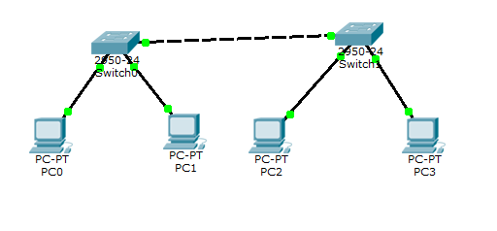

Рисунок 1. Топология из рисунка 1.4.

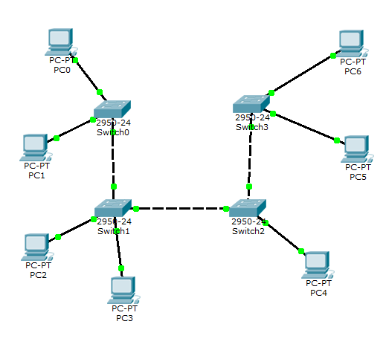

Рисунок 2. Топология из рисунка 1.7.

**g = 3, v = 6, пинг из PC6 в PC4**

|  |  |  |
| --- | --- | --- |
| Устройство | IP ADDRESS | SUBNETMASK |
| PC0 | ipconfig 3.6.1.1 | 255.255.255.0 |
| PC1 | ipconfig 3.6.1.2 | 255.255.255.0 |
| PC2 | ipconfig 3.6.1.3 | 255.255.255.0 |
| PC3 | ipconfig 3.6.1.4 | 255.255.255.0 |
| PC4 | ipconfig 3.6.1.5 | 255.255.255.0 |
| PC5 | ipconfig 3.6.1.6 | 255.255.255.0 |
| PC6 | ipconfig 3.6.1.7 | 255.255.255.0 |

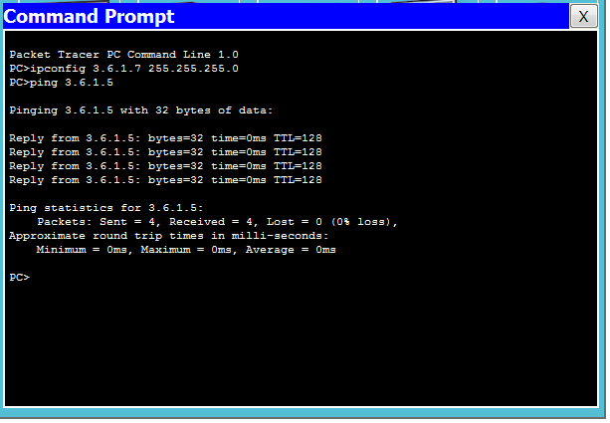

Рисунок 3. Пинг из PC 6 в PC4.